
工控软件基础 课程实验报告

项目名称： Git tag 和 GitHub releases
实验时间：第11周，星期5第5~8节
专业班级： 测控2302班
实验人姓名： 元沛东
实验人学号： 202313330

光机电一体化河北省实验教学示范中心

2026-5-15
指导老师：李教授

一、实验目的
1. 本实验旨在掌握 Git 标签的创建、查看、本地与远程删除、推送操作，学会基于标签签出版本；理解 Git 标签与 GitHub Releases 的区别及关联，掌握 Releases 的基础概念，熟悉版本管理与发布流程。
二、实验设备（或软件平台）
1．Git

三、实验内容及步骤
1.1 创建标签
前面的课程提到过 GitHub 的 issue 功能，issue 是仓库拥有者在 GitHub 上手动创建的，仓库被 Fork 时 issue 不会跟随。Tags 通常在本地使用 git 命令创建后推送到 GitHub 上，与 issue 相同的一点，它也只存在于项目仓库内，Fork 或提 PR 都不会带上它。在多人协作项目中，通常由组长对主仓库设置 Tags，单人项目自然就是自己说了算。
开始操作。首先，克隆仓库、配置信息、查看提交版本历史：
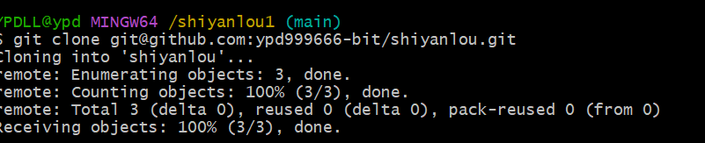
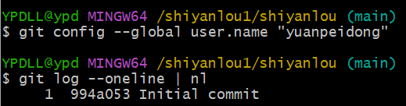
1.2 查看标签
执行 git tag 命令显示仓库中的全部标签列表，执行 git show [标签名] 查看标签详情：
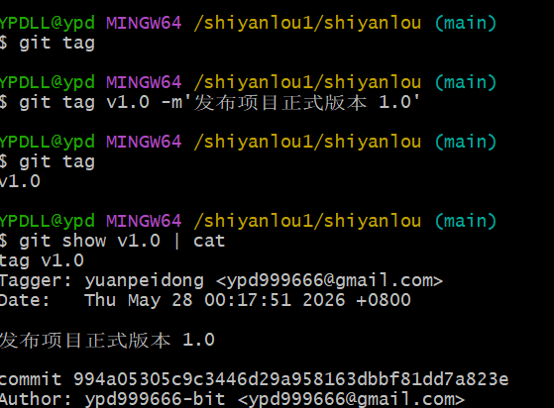
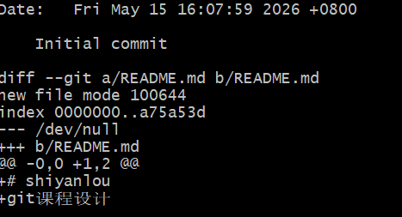
1.3 删除本地标签
执行 git tag -d [标签名] 删除本地标签，标签文件也会被删除：
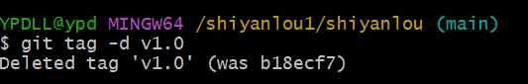
1.4 将本地标签推送到远程仓库
首先对两个提交版本创建对应的标签：
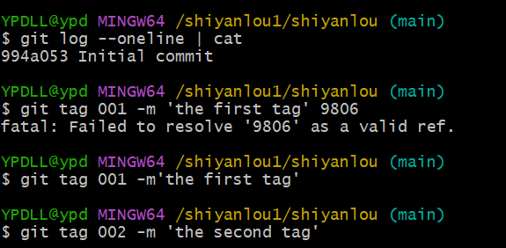
执行 git push origin [标签名] 推送标签到远程仓库，注意前面的命令都只涉及本地操作不需要联网，此命令需要联网：
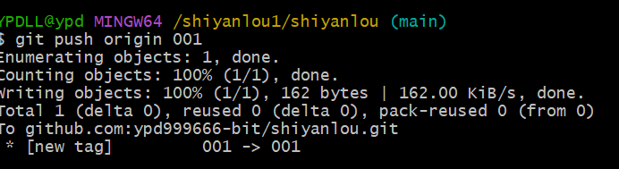
点 Tags 按钮查看标签：
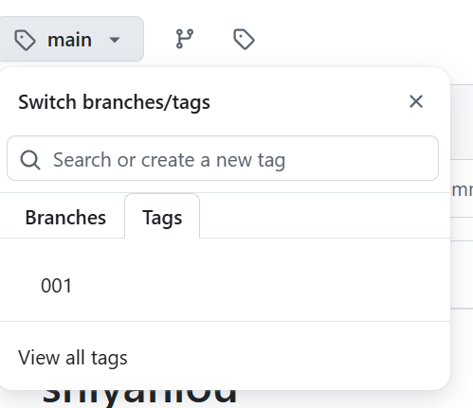
可以使用 git push origin --tags 命令将全部本地标签推送至远程仓库：
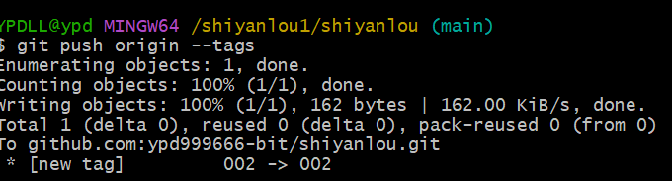
查看远程仓库情况：
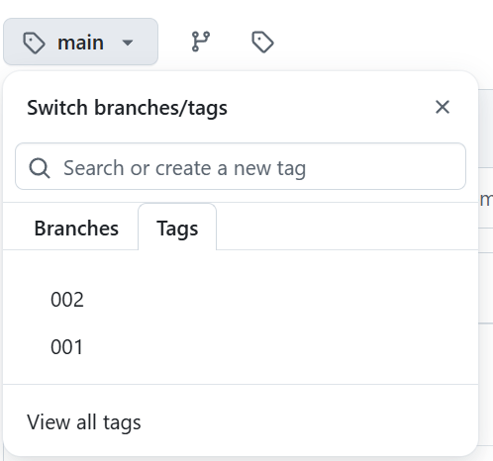
1.5 删除远程仓库标签
如果标签废弃不用或者写错了，可以使用 git push origin :refs/tags/[标签名] 删除远程仓库的标签，命令中的标签名其实也就是文件名：
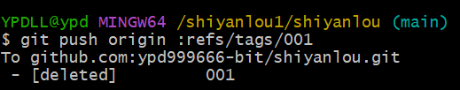
再次查看远程仓库：
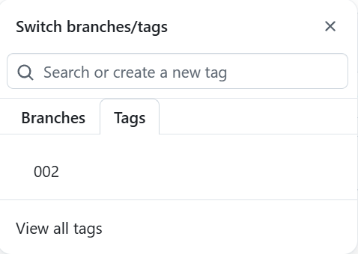
1.6 签出版本
现在介绍一下关于 “签出版本” 的操作，我们会见到类似这种说明：“如果你从 GitHub 上克隆了这个程序的仓库，那么可以在仓库主目录下执行 git checkout xxx 签出程序的这个版本。” 其实签出版本就是指定某个提交版本创建一个新的分支。
假定当前的 work 仓库就是一个程序，我们要签出 001 版本，执行以下步骤即可。
首先执行 git checkout [标签名] 切换到之前的某个提交版本，然后执行 git checkout -b [新的分支名] 将此提交版本固定到一个新分支上并切换到此分支：
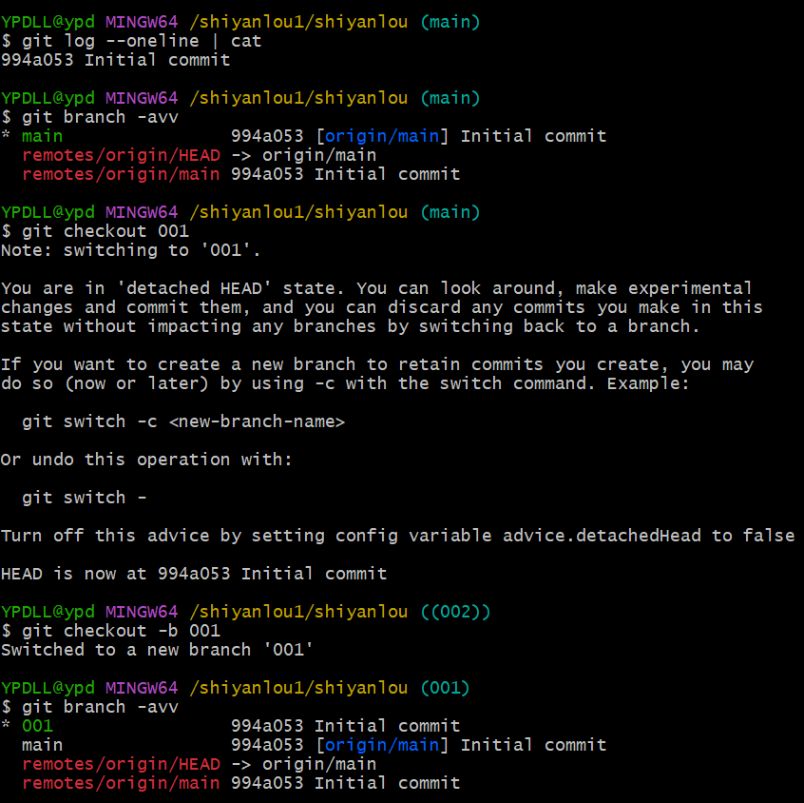
这样就利用标签完成了提交版本签出的工作。

